贵州省六盘水市2015年中考物理试卷（扫描版，含解析）
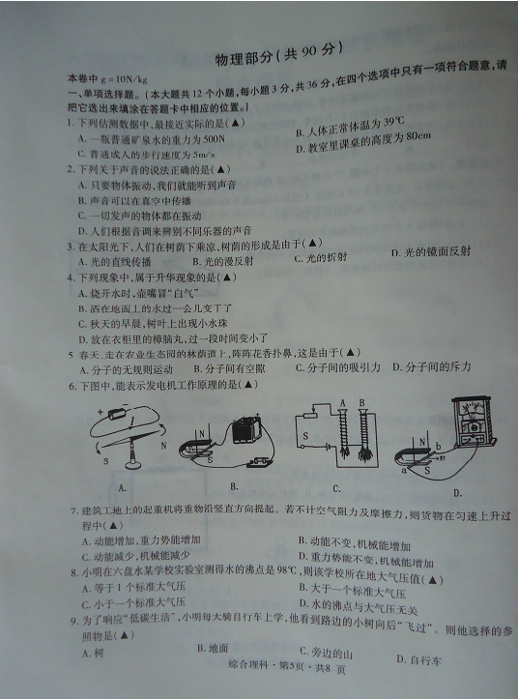
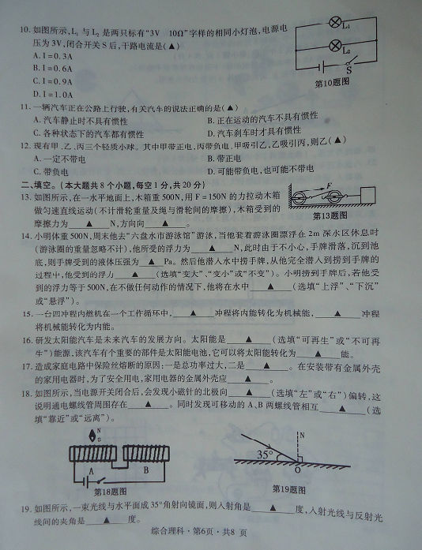
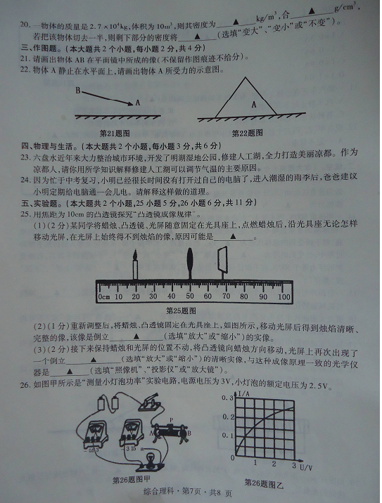
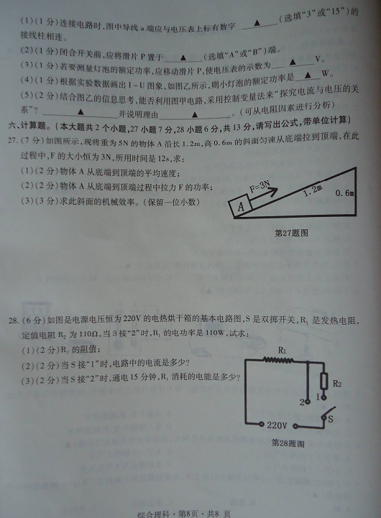
答案与解析
一、单项选择题.
1．
【答案】D
【命题立意】本题旨在考查重力、温度、速度、长度的知识，考查学生对重力、温度、速度、
长度的估测能力。难度：较易
【解析】
A．一瓶普通矿泉水的质量为 500g，重力为 5N，故 A 错误；
B．人体正常体温为 37℃，故 B 错误；
C．普通成人的步行速度为 1.2m/s，故 C 错误；
D．教室里课桌的高度为 80cm，D 符合实际，正确；
故选 D。
2．
【答案】C
【命题立意】本题旨在考查声音的有关知识，考查学生对声音的传播、产生及声音的特征的
掌握和应用。难度：较易
【解析】
A．在 20Hz—20000Hz 的声音人可以听到，故 A 错误；
B．声音不可以在真空中传播，B 错误；
C．一切发声的物体都在振动，C 正确；
D．人们根据音色来辨别不同乐器的声音，故 D 错误；
故选 C。
3．
【答案】A
【命题立意】本题旨在考查光的直线传播的知识，考查学生对光的直线传播的应用的掌握。
难度：较易
【解析】太阳光被树叶遮挡后，在下边形成一个黑色的区域，形成阴凉实际上就是大树的影
子，是光在同种均匀介质中沿直线传播形成的；
故选 A．
4．
【答案】D
【命题立意】本题旨在考查升华现象的知识，考查学生对物体变化的判断能力。难度：较易
【解析】
A．烧开水时壶嘴冒“白气”，这属于液化现象，不合题意；
B．洒在地面上的水过一会儿变干了，这属于汽化现象，不合题意；
C．秋天的早晨，树叶上出现小水珠，这属于液化现象，不合题意；
D．放在衣柜里的樟脑丸，过一会儿时间变小了，这属于升华现象，符合题意；
故选 D。
5．
【答案】A
【命题立意】本题旨在考查分子运动的知识，考查学生对分子动理论的掌握和应用。难度：
较易
【解析】能闻到阵阵花香，这主要是因为芳香分子在不停地做无规则运动的结果，这种现象
是扩散现象。
故选 A。
6．
【答案】D
【命题立意】本题旨在考查发电机的知识，考查学生对电磁学中几个常见实验的分辨能力。
难度：较易
【解析】
A．本图是奥斯特实验装置图，不合题意；
B．本图是电动机原理的实验装置图，不合题意；
C．本图是电磁铁磁性强弱探究的实验装置图，不合题意；
D．本图是电磁感应现象的实验装置图，，是发电机的工作原理，符合题意；
故选 D
【方法技巧】发电机和电动机的共同点是：都存在磁场。不同点是：发电机没有电源，属于
磁生电，将机械能转化为电能。电动机有电源，通电后，导体受力运动，将电能转化为机械
能。
7．
【答案】A
【命题立意】本题旨在考查动能、势能的知识，考查学生对动能及势能的变化的判断。难度：
较易
【解析】不计摩擦和空气阻力，货物在匀速上升过程中，质量不变，速度不变，高度增加，
因此动能不变，重力势能增加，则机械能增加。
故选 A。
【方法技巧】 （1）动能大小的影响因素：质量和速度，质量越大，速度越大，动能越大。
（2）重力势能大小的影响因素：质量和高度，质量越大，高度越高，重力势能越大。
（3）机械能等于动能和势能之和。
8．
【答案】C
【命题立意】本题旨在考查沸点与气压的知识，考查学生对液体沸点与气压的掌握。难度：
较易
【解析】水的沸点在 1 标准大气压下为 100℃，气压低于 1 标准大气压时，水的沸点会减低，
小于 100℃，C 的说法正确；
故选 C
9．
【答案】D
【命题立意】本题旨在考查参照物的知识，考查学生对参照物的正确选择。难度：较易
【解析】小明骑自行车上学，看到路边的小树向后“飞过” ，说明小树相对于自行车的位置
不断变化，所以是以自行车为参照物的。
故选 D。
【方法技巧】一个物体是运动还是静止，决定于所选择的参照物，相对于参照物，如果研究
对象位置发生变化，就是运动的；如果位置没有变化，就是静止的。
10．
【答案】B
【命题立意】 本题旨在考查并联电路电流的知识， 考查学生对并联电路中电流的规律的掌握。
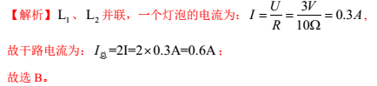
11．
【答案】C
【命题立意】本题旨在考查惯性的知识，考查学生对惯性的理解和掌握。难度：较易
【解析】惯性是物体本身固有的属性，物体在任何状态下都具有惯性。
故选 C。
【方法技巧】惯性是一切物体的固有属性，无论是固体、液体或气体，无论物体是运动还是
静止，都具有惯性。一切物体都具有惯性。
12．
【答案】A
【命题立意】本题旨在考查电荷间的相互作用的知识，考查学生对电荷间的相互作用规律的
理解及应用。难度：较易
【解析】已知丙带负电，乙丙相吸，乙可能带正电或不带电；甲带正电，甲乙相吸，；乙可
能带负电或不带电，故乙一定不带电。
故选 A。
【方法技巧】 （1）同种电荷相互排斥，异种电荷相互吸引；
（2）排斥的带有同种电荷，吸引的可能带有异种电荷，也可能带电体吸引不带电体。
13．
【答案】300；左
【命题立意】本题旨在考查滑轮组、摩擦力的知识，考查学生对滑轮组的拉力的计算公式及
摩擦力的方向的掌握。难度：中偏难
【解析】不计滑轮重及绳与滑轮间的摩擦，
F=1/2f, 则 f=2F=2×150N=300N，方向向左；
故答案为：300；左。
【方法技巧】滑轮组来拉升重物时，绳子拉力的计算，就是看有几段绳子拉着重物，拉力就
是重物重力的几分之一。
14．
【答案】500； 2×10⁴；变大；悬浮
【命题立意】本题旨在考查浮力与压强的知识，考查学生对物体的浮力、压强的计算及浮沉
条件的应用。难度：中偏难
【解析】当人漂浮时，浮力等于重力。故小明漂浮时受到的浮力为 500N；
当小明潜入水中捞手牌时，小明浸入水中的体积变大，根据可知，小明受到的
浮力变大；
若此时小明受到的浮力为 500N，与小明的重力相等，则小明将在水中悬浮；
【方法技巧】物体的浮沉条件：如果浮力大于重力，物体上浮，如果浮力小于重力，物体下
沉，如果在浸没的情况下，浮力等于重力，物体悬浮；在浸没的情况下，如果物体密度大于
液体密度，下沉；如果物体密度小于液体密度，上浮；如果物体密度等于液体密度，悬浮。
15．
【答案】做功；压缩
【命题立意】本题旨在考查内燃机的知识，考查学生对能力的转换的掌握。难度：较易
【解析】在内燃机的四个冲程中，压缩冲程活塞压缩气体对其做功，将机械能转化为内能；
做功冲程高温高压的燃气对活塞做功，将内能转化为机械能。
故答案为：做功；压缩。
16．
【答案】可再生；电
【命题立意】本题旨在考查太阳能的知识，考查学生对能源的分类及太阳能的转化的掌握。
难度：较易
【解析】太阳能是可再生能源；太阳能电池将太阳能转为电能；
故答案为：可再生；电。
17．
【答案】短路；接地
【命题立意】本题旨在考查家庭电路中电流过大及安全的知识，考查学生对家庭电路安全知
识的掌握。难度：较易
【解析】电路中电流过大的原因有：一是短路，二是用电器总功率过大；
在安装带有金属外壳的家用电器时，家用电器的金属外壳应接地；
故答案为：短路；接地。
18．
【答案】左；磁场；靠近
【命题立意】本题旨在考查通电螺线管的磁场的知识，考查学生对安培定则及磁极间的相互
作用的掌握。难度：较易
【解析】A 线圈中，电流方向指向下面，由安培定则可知，A 线圈左面为 S，右面为 N，则
小磁针的的北极应向左转；此现象也说明通电螺线管周围存在磁场；
B 线圈上的电流方向指向下面，由安培定则可知，B 线圈左面为 S，右面为 N，故 AB 线圈
相吸，会靠近；
故答案为：左；磁场；靠近。
19. 【答案】55；110
【命题立意】本题旨在考查反射定律的知识，考查学生对反射角的定义及反射定律的掌握和
应用。难度：较易
【解析】入射角为：90°－35°=55°；根据反射角等于入射角可知，入射光线与反射光线
间的夹角为：55°＋55°=110°；
故答案为：55；110.
【方法技巧】反射光线与入射光线、法线在同一平面上；反射光线和入射光线分居在法线的
两侧；反射角等于入射角。可归纳为： “三线共面，两线分居，两角相等” 。特殊情况：垂直
入射时，入射角反射角都是零度，法线、入射光线、反射光线合为一线。
20．
【答案】 2.7×10³；2.7
【命题立意】本题旨在考查密度的知识，考查学生对密度的计算公式的掌握和应用。难度：
较易
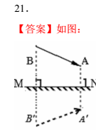
【命题立意】本题旨在考查平面镜成像的知识，考查学生利用平面镜成像规律作图的能力。
难度：较易
【解析】先作出端点 A、B 关于平面镜的对称点 A′、B′，用虚线连接 A′、B′即为物
体 AB 的像，如图所示：
【方法技巧】作图时要注意：a、发光点经平面镜反射后的光线的反向延长线都经过虚像点
b、发光点位置连线和像的位置连线垂直于镜面
c、平面镜后面的所有线都是用虚线画
d、法线用虚线一般标垂直
e、光线别忘加箭头。
22.
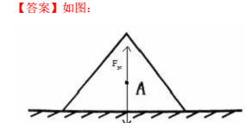
【命题立意】本题旨在考查力的示意图的知识，考查学生对重力及支持力的示意图的画法的
正确。难度：较易
【解析】重力从重心竖直向下画，标出符号 G，支持力从重心竖直向上画，标出符号
F_{N}注意两个力大小相等，所画的长度要相等
【方法技巧】作力的示意图，要用一条带箭头的线段表示力，线段的长度表示力的大小，箭
头表示力的方向，起点或终点表示力的作用点，是平衡力的长度要相等。
23．
【答案】因为水的比热容较大，白天，相同质量的水和沙石比较，吸收相同的热量，水的温
度升高的少；夜晚，放出相同的热量，水的温度降低的少，使得昼夜的温差小，修建人工湖
和内河能有效调节周围环境的气温。
【命题立意】 本题旨在考查比热容的知识；考查学生对水的比热容较大的理解及应用。 难度：
较易
【解析】因为水的比热容较大，白天，相同质量的水和沙石比较，吸收相同的热量，水的温
度升高的少；夜晚，放出相同的热量，水的温度降低的少，使得昼夜的温差小，修建人工湖
和内河能有效调节周围环境的气温。
故答案为：因为水的比热容较大，白天，相同质量的水和沙石比较，吸收相同的热量，水的
温度升高的少；夜晚，放出相同的热量，水的温度降低的少，使得昼夜的温差小，修建人工
湖和内河能有效调节周围环境的气温。
24．
【答案】在潮湿的夏季， 长时间不用的电脑主机元件会附着上水汽， 容易腐蚀损害电子元件，
同时容易引起漏电、电线短路等事故。而根据焦耳定律可知，给电脑通电后，电脑元件会发
热，同时也会使附着在电子元件上的水汽温度升高，蒸发加快，使电子元件变得干燥；因此，
给电脑通电可以较快的去除电脑主机元件上附着的水汽，延长电脑使用寿命。
【命题立意】本题旨在考查焦耳定律的知识，考查学生对电热知识的理解与应用。难度：较易
【解析】在潮湿的夏季， 长时间不用的电脑主机元件会附着上水汽， 容易腐蚀损害电子元件，
同时容易引起漏电、电线短路等事故。而根据焦耳定律可知，给电脑通电后，电脑元件会发
热，同时也会使附着在电子元件上的水汽温度升高，蒸发加快，使电子元件变得干燥；因此，
给电脑通电可以较快的去除电脑主机元件上附着的水汽，延长电脑使用寿命。
25.【答案】（1）蜡烛、透镜、光屏不在同一高度上；
（2）缩小；
（3）放大；投影仪
【命题立意】本题旨在考查凸透镜成像的知识，考查学生对凸透镜成像规律的掌握。难度：
较易
【解析】（1）蜡烛、透镜、光屏若不在同一高度上，所成的像有可能不能呈现在光屏上；
（2）由图可以看出，此时物距大于像距，且能成清晰的像，根据凸透镜成像规律可知，这
符合照相机原理，即成倒立、缩小的实像；
（3）固定蜡烛及光屏，移动凸透镜，光屏上会再次得到一次清晰的像，此时成的像为倒立、
放大的实像，符合投影仪的原理；
【方法技巧】凸透镜成像规律：是指物体放在焦点之外，在凸透镜另一侧成倒立的实像，实
像有缩小、等大、放大三种。物距越小，像距越大，实像越大．物体放在焦点之内，在凸透
镜同一侧成正立放大的虚像．物距越小，像距越小，虚像越小。
26．
【答案】（1） “3” ；
（2）B；
（3）2.5；
（4）0.625；
（5）不能；灯泡的电阻不是定值。
【命题立意】本题旨在考查电功率测量的知识，考查学生对用电器电功率的测量的掌握。难
度：中偏难
【解析】（1）因为灯泡的额定电压为 2.5V，故应使 a 与“3”连接；
（2）闭合开关前，滑动变阻器接入电路的电阻应最大，故应将滑片 P 置于 B 端；
（3）测量灯泡的额定电压时，应使电压表的示数为 2.5V；
（4）由乙图可知，当灯泡的额定电压为 2.5V 时，对应的电流为 0.25A，则灯泡的额定功率
为：P=UI=2.5V×0.25A=0.625W；
（5）由乙图可以看出，灯泡的电阻不是定值，灯泡的电阻会随其温度的变化而变化；利用
这个电路不能来探究电流与电压的关系；
【方法技巧】伏安法测电功率的实验器材：电源、电压表、电流表、滑动变阻器、小灯泡
灯座、开关、导线若干。
选择器材的规格时要注意：
①电源电压要适当大于小灯泡的额定电压；
②电压表、电流表量程要满足测量需要；
③滑动变阻器允许通过的电流要大于小灯泡正常发光时的电流， 最大阻值与小灯泡的电阻差
不多即可。
【答案】（1）0.1m/s；
（2）0.3W；
（3）83.3%
【命题立意】本题旨在考查速度、功率、效率的知识，考查学生对平均速度、功率斜面的机
械效率的计算的掌握。难度：较易
【解析】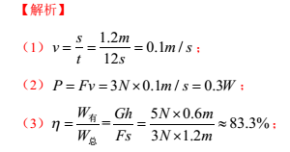
28．
【答案】（1）440Ω；
（2）1A；
（3）99000J
【命题立意】本题旨在考查欧姆定律、电功率、电功的知识，考查学生对欧姆定律、电功率、
电功的计算公式的掌握及应用。难度：中偏难
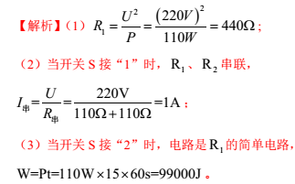
【方法技巧】电阻串联的实质是增加了导体的长度，因此串联电路的总电阻比任何一个分电
阻都大；串联电路的总电阻等于各分电阻之和。

